Κεφάλαιο 5
Γεωμετρία Ά Λυκείου
Παράγραφοι 5.1-5.2
Ορισμός:
Παραλληλόγραμμο λέγεται το τετράπλευρο που έχει τις απέναντι πλευρές του παράλληλες.
Δίνεται ένα παραλληλόγραμμο ΑΒΓΔ
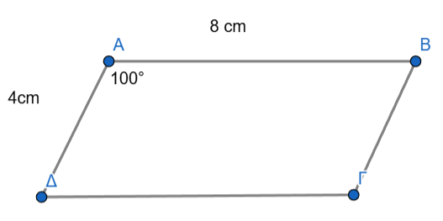
Να συμπληρώσετε τα κενά:
- Ισχύει ότι ……//…… και …..//……. (παράλληλες)
- Αν ΑΒ=8cm τότε ΓΔ=………..cm
- Αν ΑΔ=4cm τότε ΒΓ=………..cm
- Οι εντός και επί τα αυτά γωνίες που σχηματίζονται είναι οι……………………………………………………………………………………..
- Οι εντός και επί τα αυτά γωνίες είναι μεταξύ τους ………………………
- Άρα αν $\hat{Α}=100°$ τότε $\hat{Δ}=$…….., $\hat{Γ}=$………, $\hat{Β}=$……….
(Οι γωνίες $\hat{Α},\hat{Γ} και \hat{Β},\hat{Δ}$ χαρακτηρίζονται απέναντι μεταξύ τους)
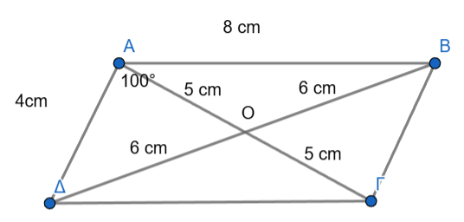
Στο παραλληλόγραμμο ΑΒΓΔ φέρουμε τις διαγώνιες ΑΓ, ΒΔ όπως φαίνεται στο παρακάτω σχήμα:

Οι διαγώνιοι ΑΓ, ΒΔ τέμνονται στο σημείο………Παρατηρώ ότι ΑΟ=……..cm, OΓ=…….cm και ΔΟ=………cm , OB=………cm
Συμπεράσματα
Σε ένα παραλληλόγραμμο ισχύουν τα εξής:
Α) Οι απέναντι πλευρές είναι ………..
Β) Οι απέναντι γωνίες είναι………….
Γ) Οι διαγώνιοι ………………………….

